ANALISIS TINGKAT KEAMANAN WEBSITE RUMAH
SAKIT MUHAMMADIYAH LAMONGAN
MELALUI PENGUJIAN ISSAF

Arizona Firdonsyah^{1*}, Anisa Fradiana²
^{1,2}Teknologi Informasi, Universistas ‘Aisyiyah Yogyakarta
email: arizona@unisayogya.ac.id^{1*}

Abstrak: Website Rumah Sakit Muhammadiyah Lamongan digunakan sebagai sarana layanan informasi yang menyimpan data sensitif. Penelitian ini bertujuan mengidentifikasi kerentanan pada website tersebut menggunakan kerangka kerja Information System Security Assessment Framework (ISSAF) sebagai pendekatan pengujian keamanan. Novelty dari penelitian ini terletak pada penerapan langsung uji penetrasi menggunakan dua jenis serangan. Pengujian dilakukan lima kali untuk serangan Denial of Service (DoS) menggunakan LOIC (alat simulasi serangan DoS), dan lima kali untuk serangan brute force menggunakan Hydra (alat uji kombinasi kredensial). Seluruh percobaan tidak menyebabkan gangguan layanan dan tidak menghasilkan kredensial valid. Tingkat keberhasilan serangan adalah 0%. Hasil pengujian menunjukkan bahwa website tidak terpengaruh oleh seluruh skenario serangan yang dilakukan, baik DoS maupun brute force.

Kata Kunci : Keamanan website, ISSAF, Pengujian penetrasi, DoS attack, Brute Force attack

PENDAHULUAN
Website merupakan kumpulan halaman informasi yang disajikan melalui jaringan internet sehingga dapat diakses dari berbagai tempat dan kapan saja selama perangkat terhubung dengan internet [1]. Banyak institusi menggunakan website sebagai sarana untuk menyampaikan informasi kepada masyarakat. Website dapat diakses oleh siapa saja, kapan saja, dan dari mana saja [2]. Website menyimpan data milik pengguna, seperti data identitas, catatan transaksi keuangan, serta informasi lain yang berkaitan, sehingga memerlukan perhatian dalam hal keamanan untuk menghindari serangan siber [3].
Sistem informasi berbasis web menyediakan manfaat dan kemudahan bagi pengguna. Namun, website memiliki risiko terhadap ancaman yang dapat mengganggu keamanan sistem dan menimbulkan kerugian. Beberapa ancaman yang mungkin muncul meliputi SQL Injection, serangan DOS (Denial Of Service), serta brute force [4]. Salah satu kasus nyata terjadi pada 17 April 2020, peretas internasional dengan nama ‘Why So Dank’ berhasil membobol sistem Tokopedia. Informasi mengenai peretasan ini pertama kali beredar di media sosial Twitter, salah satunya melalui akun @underthebreach. Akun tersebut melaporkan bahwa sebanyak 15 juta data pengguna Tokopedia telah dicuri email, kata sandi, dan nama pengguna [5].
Salah satu institusi yang memanfaatkan website sebagai sarana informasi dan pelayanan bagi masyarakat adalah Rumah Sakit Muhammadiyah Lamongan. Sebagai pusat pelayanan kesehatan, website rumah sakit berperan penting dalam menyediakan akses informasi mengenai layanan medis, jadwal dokter, serta berbagai program kesehatan bagi masyarakat.
Penelitian ini berfokus pada pengujian keamanan website Rumah Sakit Muhammadiyah Lamongan, yang dilakukan melalui pengujian penetrasi. Pengujian yang dilakukan mencakup serangan DOS dan brute force sesuai dengan rekomendasi mitra, untuk menguji ketahanan keamanan website rsml.app. Pengujian dilakukan menggunakan beberapa tool, yaitu Ping untuk mengetahui alamat IP target, Network Mapping(nmap) untuk scanning port, Zed Attack Proxy (ZAP) dari OWASP (Open Web Application Security Project) untuk identifikasi kerentanan, LOIC (Low Orbit Ion Cannon) untuk pengujian DOS attack, dan Hydra untuk brute force.
Framework ISSAF digunakan untuk menemukan celah keamanan. ISSAF (Information System Security Assessment Framework) merupakan kerangka kerja pengujian penetrasi yang menyediakan panduan bagi penguji dalam menemukan serta mengeksploitasi celah keamanan [6]. Framework ISSAF dipakai untuk melakukan penetration testing pada website karena terdapat panduan dengan tahapan yang dapat menjadi acuan bagi pengujian [7]. Dalam penerapannya, framework ISSAF memiliki tiga fase pendekatan, yaitu planning and preparation, assessment, dan reporting. Penelitian ini bertujuan mengidentifikasi kerentanan pada website melalui hasil pengujian penetrasi dengan framework ISSAF. Hasil pengujian kemudian disajikan dalam bentuk tabel report yang memuat potensi kerentanan berdasarkan proses pengujian penetrasi serta dilengkapi rekomendasi untuk meningkatkan keamanan website RSML.

TINJAUAN PUSTAKA
Penelitian sebelumnya membahas keamanan website melalui berbagai pendekatan, termasuk pengujian penetrasi dan analisis kerentanan. Penelitian oleh [8] menggunakan framework ISSAF untuk mengevaluasi kerentanan pada website stephward.co.za. Hasil penelitian ini mengidentifikasi adanya celah XSS dan SQL Injection. Pengujian dengan alat Subgraph Vega memperoleh akurasi 100% pada XSS dan 77% pada SQL Injection. Temuan tersebut memperlihatkan perlunya perhatian terhadap potensi kerentanan guna meningkatkan keamanan website.
Penelitian oleh [2] memakai framework ISSAF untuk menganalisis keamanan website Sanggar Tari Didik Nini Thowok serta menerapkan algoritma Naive Bayes dalam menghitung akurasi kerentanan. Pengujian penetrasi dilakukan dengan Kali Linux dan alat bantu seperti Metasploit, Nmap, serta Zenmap. Metasploit dan Nmap tidak menghasilkan data dengan akurasi, yaitu 0%, sedangkan Zenmap mampu menampilkan 24 data dalam setiap 10 percobaan. Analisis menggunakan Naive Bayes menunjukkan akurasi sebesar 54,16%, yang belum mencapai ambang 70%. Website tersebut tercatat masih memiliki kerentanan, dengan Zenmap menjadi satu-satunya alat yang dapat masuk ke sistem dan memiliki rasio 2:1 dibandingkan Metasploit dan Nmap.
Saerozi Alfan Nugroho dan Tri Rochmadi menggunakan metode OWASP dan ISSAF untuk menganalisis keamanan Sistem Informasi Pusaka Magelang. Pengujian dengan OWASP menemukan 27 kerentanan, terdiri dari 5 dengan tingkat keparahan tinggi, 5 medium, 11 rendah, dan 7 informasional. Melalui OWASP Risk Rating, risiko kerentanan diukur dengan skor kemungkinan sebesar 5,678 dan dampak 5,9. Pengujian dengan ISSAF menunjukkan adanya celah paparan data berupa file info.php() yang dapat diakses publik, sedangkan serangan SQL Injection tidak dapat dilakukan karena tidak terdapat akses ke basis data target [9].
Penelitian oleh Eko Prasetyo dan Hassanah memakai metode ISSAF untuk mengidentifikasi berbagai celah keamanan pada website Universitas Internasional Batam. Hasil penelitian menunjukkan website Universitas Internasional Batam memiliki tingkat perlindungan terhadap ancaman hacker. Namun, pada tahap pengujian penetrasi, website masih terbuka terhadap serangan DDoS (Distributed Denial of Service) yang dapat menyebabkan server tidak berjalan untuk sementara waktu. Dengan adanya backup firewall yang aktif, server tetap terlindungi dari serangan berikutnya [10].
Penelitian pada website slif.ittelkom-pwt.ac.id milik Institut Teknologi Telkom Purwokerto memanfaatkan framework ISSAF dan OWASP untuk menguji kerentanan sistem. Pengujian dengan ISSAF dilakukan pada sepuluh tahap, sedangkan OWASP digunakan pada lima pengujian. Penelitian ini menemukan kerentanan pada update jquery website ITTP serta file robots.txt pada website S1 Informatika yang memuat sitemap dan dapat dimanfaatkan untuk eksploitasi [11].

METODE
Framework ISSAF memberikan standar untuk pengujian penetrasi dalam mengukur ketahanan sistem terhadap serangan [12]. Gambar 1 memperlihatkan tahapan kerangka kerja ISSAF yang meliputi proses dari Planning and Preparation hingga Reporting. Kerangka kerja ini dibuat untuk memberikan panduan langkah demi langkah agar pengujian dapat berjalan sesuai dengan urutan yang sudah ditetapkan. Setiap tahapan memiliki fungsi yang jelas untuk memastikan seluruh aspek keamanan sistem diuji secara menyeluruh. Penggunaan framework ISSAF juga memudahkan pencatatan hasil dan analisis selama proses pengujian.
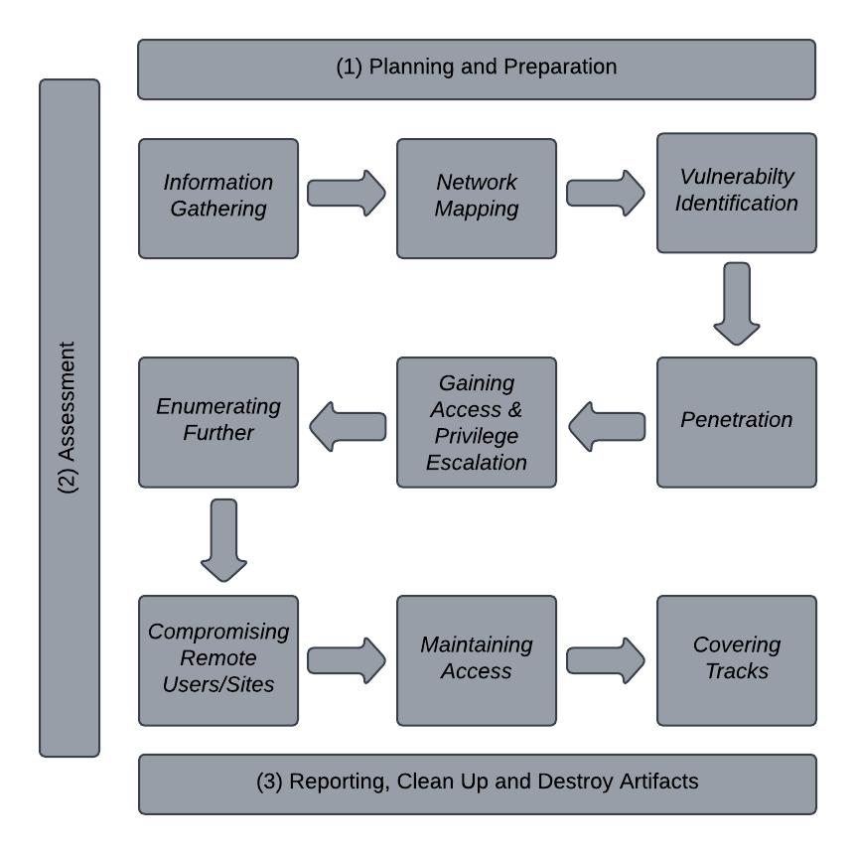
Gambar 1. Tahapan ISSAF
- Fase Planning and Preparation
Dilakukan penentuan domain target, sistem operasi, tools pengujian, serta perangkat yang digunakan. Seluruh kebutuhan teknis dipersiapkan agar setiap tahapan pengujian dapat dilaksanakan sesuai urutan ISSAF [13].
- Fase Assessment
Information Gathering
Information Gathering adalah tahap awal dalam proses pengujian keamanan sistem. Dilakukan pencarian informasi dasar website target dengan ping dan pencatatan alamat IP sebagai data awal [4].
Network Mapping
Pemindaian port dan layanan dilakukan menggunakan Nmap untuk melihat jalur komunikasi yang terbuka pada website target. Melalui network mapping, bagian sistem yang dapat menjadi sasaran pengujian dapat diketahui [13].
Vulnerability Identification
Tahap vulnerability identification bertujuan menemukan potensi kerentanan pada sistem [14]. Website dipindai menggunakan ZAP (Zed Attack Proxy) dari OWASP untuk mendeteksi celah keamanan berdasarkan hasil pemetaan sebelumnya.
Penetration
Penetrasi merupakan tahap serangan yang bertujuan memperoleh akses ke sistem tanpa izin dengan memanipulasi mekanisme keamanan yang ada. Dilakukan pengujian terhadap sistem menggunakan dua metode serangan, yaitu brute force dan DoS, sesuai skenario yang telah disusun pada tahap sebelumnya. Pendekatan ini digunakan untuk mengetahui seberapa rentan website terhadap ancaman dan menjadi dasar dalam memperkuat keamanan [14].
Gaining Access and Privilege
Dilakukan eksploitasi terhadap kerentanan yang telah ditemukan untuk mendapatkan akses awal ke website. Setelah akses awal diperoleh, dilakukan peningkatan hak akses guna memperoleh kontrol lebih luas terhadap sistem website [15].
Enumerating Further
Dilakukan pengumpulan data lanjutan setelah memperoleh akses, meliputi deskripsi password, pemantauan lalu lintas jaringan, dan pengambilan cookie berisi informasi sesi pengguna [16].
Comrpomise Remote User/Sites
Pengujian dilakukan dengan memanfaatkan hasil dari tahap sebelumnya, termasuk akses root yang diperoleh. Tahap ini dilakukan setelah penguji berhasil mengakses server. Dengan hak akses tersebut, langkah berikutnya adalah mengeksploitasi sistem jarak jauh yang terhubung dengan sistem [7].
Maintaining Access
Setelah mendapatkan akses ke server, langkah berikutnya adalah menjaga akses tersebut dengan cara sederhana, seperti membuat akun pengguna dengan hak istimewa atau menggunakan root-kit sebagai mekanisme backdoor [14].
Covering Tracks
Log aktivitas yang terekam selama proses pengujian dihapus dari sistem. Tindakan ini bertujuan mencegah pihak lain memanfaatkan informasi log tersebut apabila mereka memperoleh akses ke sistem di masa mendatang [15].
- Fase Reporting, Clean Up and Destroy Artefact
Laporan disusun untuk memuat hasil pengujian serta rekomendasi peningkatan keamanan sistem. Setelah laporan selesai, seluruh data dan log aktivitas yang ditambahkan selama proses pengujian dihapus untuk mencegah akses oleh pihak tidak berwenang [12].

HASIL DAN PEMBAHASAN
Penulisan penelitian mengikuti tahapan yang ditentukan oleh kerangka kerja ISSAF. Metode ini memuat tahapan mulai dari planning and preparation, information gathering, network mapping, vulnerability identification, penetration testing, sampai reporting [17]. Setiap tahapan dilakukan sesuai urutan kerja yang telah ditetapkan dalam kerangka ISSAF. Alur ini digunakan supaya proses pengujian berjalan mengikuti struktur yang telah ditentukan oleh metode tersebut. Setiap langkah memberikan data yang diperlukan untuk proses identifikasi dan pencatatan hasil. Data dari seluruh tahapan kemudian dihimpun dan dianalisis untuk memperoleh gambaran utuh mengenai kondisi keamanan sistem yang diuji. Uraian untuk setiap tahapan adalah sebagai berikut:
- Fase Planning and Preparation
Tahap awal dalam melakukan persiapan adalah menentukan website target yang akan dianalisis, spesifikasi device, serta jenis tool yang akan digunakan. Pada proses penelitian ini, digunakan beberapa device pendukung sebagaimana ditunjukkan pada Tabel 1 Spesifikasi Device[8]. Penentuan website target dilakukan agar semua langkah pengujian terarah pada satu sasaran yang sudah ditetapkan sejak awal. Pemilihan device juga disesuaikan dengan kebutuhan tool yang akan digunakan, sehingga setiap proses dapat berjalan sesuai tahapan yang direncanakan. Selain itu, pada fase ini juga dilakukan installasi tool yang diperlukan agar seluruh tahapan selanjutnya dapat dilakukan tanpa hambatan teknis yang berkaitan dengan perangkat keras atau perangkat lunak yang digunakan.

No | Device | Spesifikasi
 | Laptop | Acer Aspire A314-22  RAM 12 GB
 | Sistem Operasi | Kali Linux
 | Website Target | https://rsml.app
 | Tool | Ping  Nmap  OWASP-ZAP  LOIC  Hydra
Tabel 1. Spesifikasi Device

Berdasarkan tabel 1, pada fase Planning and Preparation dilakukan persiapan perangkat keras dan perangkat lunak yang akan digunakan untuk pengujian. Beberapa yang disiapkan meliputi laptop dengan spesifikasi Acer Aspire A314-22 dengan RAM 12 GB, sistem operasi Kali Linux, serta tools untuk pengujian keamanan seperti Ping (Information Gathering), Nmap (Network Mapping), OWASP-ZAP (Vulnerability Identification), LOIC (DOS attack), dan Hydra (Bruteforce attack). Selain itu, target website yang akan dianalisis keamanannya adalah https://rsml.app yang menjadi fokus dalam uji kerentanannya. Dengan persiapan ini, pengujian dapat dilakukan sesuai rencana penelitian [15].
- Fase Assessment
Information Gathering
Pengumpulan informasi dilakukan terhadap website target yang sudah ditentukan [8]. Langkah untuk memperoleh alamat IP target menggunakan tool ping, yaitu perintah dasar pada sistem operasi yang digunakan untuk memeriksa konektivitas ke alamat IP atau domain. Melalui perintah ini, diperoleh alamat IP dari nama domain website yang menjadi target, sebagaimana ditunjukkan pada Gambar 2 [15].
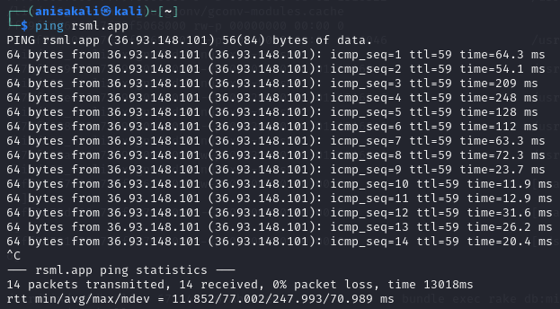
Gambar 2. Information Gathering
Dari hasil pemindaian menggunakan tool ping diperoleh alamat IP website, yaitu 36.93.148.101. Informasi ini digunakan untuk memahami struktur dan potensi kerentanan sebelum melanjutkan ke tahap pengujian penetrasi [8].
Network Mapping
Pengujian dilakukan menggunakan tool nmap dengan perintah nmap -sV rsml.app pada terminal Kali Linux [13]. Gambar 3 menunjukkan hasil network mapping yang diperoleh dari penggunaan tool nmap.
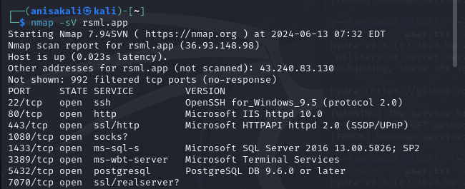
Gambar 3. Network Mapping
Berdasarkan hasil pemindaian Nmap, website rsml menggunakan alamat IP yang bersifat dinamis, yang dapat berubah pada interval tertentu atau saat koneksi terputus dan tersambung kembali ke jaringan [18]. Beberapa port terbuka ditemukan, antara lain port 22 SSH yang digunakan untuk mengenkripsi komunikasi data melalui jaringan yang tidak aman [19]. Port 80 menunjukkan layanan HTTP yang berjalan menggunakan Microsoft IIS httpd 10.0. Port 443 menunjukkan layanan HTTPS yang menggunakan Microsoft HTTPAPI httpd 2.0 (SSDP/UPnP). Port 1080 berfungsi sebagai proxy SOCKS yang digunakan untuk melewati pembatasan internet dan mengakses situs serta konten yang diblokir oleh pemerintah, lingkungan kerja, atau institusi pendidikan [21]. Port 1433 adalah port TCP default untuk instans Microsoft SQL Server [22]. Port 3389 merupakan saluran default untuk layanan Protokol Desktop Jarak Jauh (RDP), yang memungkinkan manajemen dan kontrol jarak jauh komputer di jaringan [23]. Port 5432 digunakan untuk koneksi klien PostgreSQL ke server PostgreSQL [24]. Terakhir, port 7070 dipakai oleh klien untuk memulai komunikasi dengan RealServer eksternal, mengautentikasi pemutar ke server, serta mengirimkan pesan kontrol selama pemutaran [25].
Vulnerability Identification
Vulnerability identification dilakukan dengan memindai kerentanan keamanan pada website. Pemindaian ini menggunakan tool Zap (Zed Attack Proxy) dari OWASP yang diterapkan pada website rsml.app [6]. Tabel 2 menunjukkan hasil dari proses vulnerability identification.
Alerts | Spesifikasi
Medium | Content Security Police (CSP) Header Not set  Missing Anti-Clickjacking Header
Low | Server Leaks Information via “X-Powered-By” HTTP Response Header Fields  Server Leaks Information via “Server” HTTP Response Header Fields  Strict-Transport-Security Header Not Set  X-Content-Type-Options Header Missing
Informational | Re-examine Cache-control Directives
Tabel 2. Vulnerability Identification
Kategori kerentanan pada OWASP ZAP terdiri atas lima jenis, yaitu high, medium, low, informational, dan False Positive [26]. Berdasarkan hasil pemindaian, website rsml.app memiliki 7 kerentanan dengan kategori yang berbeda. Terdapat 2 kerentanan pada level medium, 4 kerentanan pada level low, dan 1 kerentanan pada level informational. Untuk menangani kerentanan yang ditemukan, diperlukan solusi perbaikan. Solusi tersebut diperoleh dari rekomendasi yang diberikan oleh tool ZAP dari OWASP, sesuai dengan jenis dan tingkat kerentanan yang terdeteksi pada website rsml.app. Tabel 3 menunjukkan solusi untuk kerentanan pada website rsml.app.
Tabel 3. Solusi Kerentanan
Alerts | Kerentanan | Solusi Perbaikan
Medium | Content Security Policy (CSP) Header Not Set | Konfigurasi content security policy:  - Default-src‘self: Mengizinkan semua konten berasal dari domain yang sama.  - Connect-src’self https://api.rsml.xxx: Mengizinkan koneksi hanya ke domain yang sama dan API tertentu.
Medium | Missing Anti-Clickjacking Header | - X-frame option: ‘SAMEORIGIN’ (Halaman web hanya dimuat dalam sebuah frame jika frame tersebut berasal dari domain yang sama.  - X-frame options:’DENY’ (Halaman web tidak dapat dimuat dalam sebuah frame dari domain mana pun, termasuk domain yang sama)  - CSP ‘frame-ancet sestors ‘self (Untuk membatasi frame hanya dari domain yang sama tetapi dengan keleluasaan lebih dalam konfigurasi yang diatur oleh CSP)
Low | Sever Leaks Information via “X-Powwered-By” HTTP Response Header Field(s) | Konfigurasi server web agar tidak mengirimkan header “X-Powwered-By”
Low | Server Leaks Version Information via “Server” HTTP Response Header Field | Konfigurasikan server web agar tidak menggunakan informasi software yang digunakan atau bisa menggantinya dengan informasi generik.
Low | Strict-Transport-Security Header Not Set | Security (HSTS) untuk memastikan bahwa browser selalu menggunakan HTTPS untuk berkomunikasi dengan server.
Low | X-Content-Type-Options Header Missing | Mengatur header X-Content-Type-Options menjadi ‘nosniff’ untuk semua halaman web.
Informational | Re-examine Cache-control Directives | - Konten yang perlu diamankan atur header HTTP Cache-Control menjadi “no-cache, no-store, must-revalidate”  - Konten yang aman untuk di-cache menggunakan direktif public, max-age, immutable.
Tabel 3 memuat ringkasan temuan kerentanan dari hasil pemindaian keamanan beserta rekomendasi perbaikannya. Fokus ada pada konfigurasi header HTTP yang belum menerapkan kebijakan keamanan yang diperlukan dan dapat menambah risiko ancaman terhadap website. Setiap temuan disertai dengan solusi teknis yang dapat digunakan untuk memperkuat keamanan website.
Penetration
Tahap penetrasi melakukan serangan DoS terhadap website target dengan menggunakan LOIC (Low Orbit Ion Cannon). Proses serangan dilakukan dalam beberapa percobaan, dan setiap hasil yang diperoleh dari percobaan tersebut dicatat serta disusun untuk dimasukkan ke dalam laporan akhir pengujian, sebagaimana ditunjukkan pada Gambar 4.
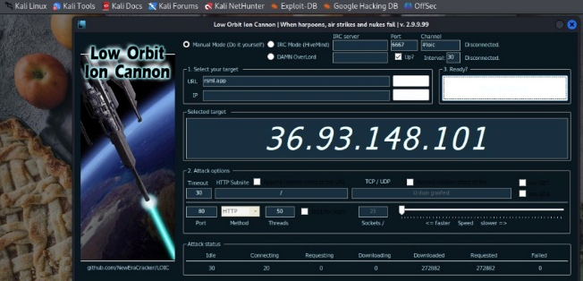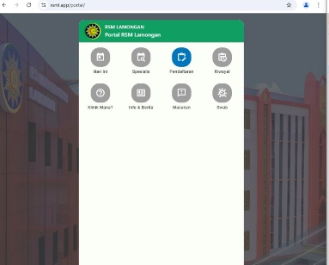
Gambar 4. DoS Attack
Penelitian ini melakukan simulasi serangan Denial of Service (DoS) pada website rsml.app dengan menggunakan tool Low Orbit Ion Cannon (LOIC). Serangan dilakukan melalui metode HTTP, dengan tujuan membanjiri server target menggunakan permintaan HTTP dalam jumlah besar untuk mengganggu ketersediaan layanan. Namun selama pengujian berlangsung, serangan tidak memberikan pengaruh terhadap kinerja website target. Website tetap dapat diakses tanpa mengalami keterlambatan maupun gangguan akses. Kondisi ini menunjukkan bahwa server target memiliki mekanisme mitigasi yang dapat menangani serangan berbasis HTTP, atau kapasitas server yang mampu mengelola lonjakan lalu lintas dari percobaan ini.
Gaining Access and Privilege
Dilakukan untuk memperoleh hak akses ke dalam sistem dengan mencoba berbagai kombinasi username dan password melalui brute force attack [27]. Pengujian ini menggunakan tool hydra sebagaimana ditunjukkan pada Gambar 5.
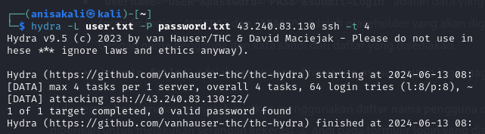
Gambar 5. Brute Force Attack
Pada percobaan serangan brute force terhadap layanan Secure Shell (SSH) dengan alamat IP 43.240.83.130, digunakan tool Hydra versi 9.5. Proses autentikasi dilakukan dengan memanfaatkan daftar nama pengguna yang ada pada berkas user.txt dan daftar kata sandi yang ada pada berkas password.txt. Serangan dijalankan menggunakan empat proses secara bersamaan, sehingga memungkinkan beberapa kombinasi nama pengguna dan kata sandi diuji dalam waktu lebih singkat.
Berdasarkan hasil eksekusi, Hydra melakukan total 64 percobaan login, tetapi tidak menemukan kata sandi yang valid untuk mengakses layanan SSH pada target yang diuji. Dengan demikian, percobaan serangan ini tidak berhasil mendapatkan akses ke sistem target.
Enumerating Further
Setelah memperoleh akses ke dalam sistem, tahap Enumerating Further dilakukan untuk mengumpulkan sebanyak mungkin informasi mengenai sistem dan pengguna yang terdapat di dalamnya. Pada tahap ini dapat digunakan berbagai teknik, seperti mengumpulkan alamat email yang tersimpan dalam database, mengeksplorasi akun yang ada, hingga menjalankan password attacks untuk menemukan lebih banyak kredensial pengguna. Informasi yang diperoleh pada tahap ini selanjutnya dapat dimanfaatkan untuk memperluas akses atau menemukan celah keamanan lain. Namun, tahap enumerating further tidak dapat dilakukan karena tidak terdapat titik masuk yang memungkinkan eksplorasi lebih lanjut terhadap sistem dan data yang ada di dalamnya.
Compromise Remote User/sites
Tahap pengujian dilakukan dengan memanfaatkan hasil yang diperoleh dari tahap sebelumnya, termasuk usaha untuk mendapatkan akses root. Pengujian ini dapat dilakukan setelah berhasil memperoleh akses masuk ke server. Dengan hak akses tersebut, langkah selanjutnya adalah mengeksploitasi sistem remote yang terhubung [7]. Namun, pada penelitian ini, tahap tersebut tidak dapat dilakukan karena tidak tersedia akses ke sistem yang memungkinkan proses eksploitasi lebih lanjut. Kondisi ini dicatat agar menjadi bahan pertimbangan pada proses analisis risiko dan perencanaan pengujian di masa mendatang.
Maintaining Access
Tahap ini dilakukan setelah memperoleh akses yang dibutuhkan untuk masuk ke server. Proses ini mencakup pemeliharaan akses dengan membuat backdoor melalui pembuatan akun pengguna dengan hak tertentu agar akses dapat diperoleh kembali. Sebagai pilihan lain, rootkit dapat digunakan sebagai mekanisme untuk mempertahankan akses. Namun, pada penelitian ini, tahap Maintaining Access tidak dapat dilakukan karena tidak ditemukan titik masuk ke server.
Covering Tracks
Berdasarkan hasil pada tahap sebelumnya, Covering Tracks tidak melibatkan pengujian terkait penyusupan sistem atau pemasangan backdoor pada website. Karena tidak terdapat aktivitas yang meninggalkan jejak, tahap ini tidak dilakukan dalam penelitian ini. Kondisi ini menunjukkan bahwa tanpa akses ke sistem, penghapusan jejak atau penyamaran aktivitas juga tidak dapat dilakukan.
- Fase Reporting, Clean Up and Destroy Artefact
Tahapan terakhir berupa laporan dari hasil uji penetrasi yang dilakukan pada website rsml.app, mencakup jenis pengujian yang dilakukan, metode yang digunakan selama proses serangan, serta hasil dari pengujian penetrasi. Untuk menjelaskan hasil pengujian, dilakukan analisis dengan membandingkan jumlah percobaan yang berhasil dan yang tidak berhasil pada setiap jenis serangan. Pengujian serangan DoS dilakukan sebanyak lima kali. Seluruh percobaan tidak berhasil, sehingga akses website tidak mengalami gangguan. Tingkat keberhasilan dihitung dengan membagi jumlah percobaan yang berhasil dengan total percobaan, kemudian dikalikan 100%.
Tingkat keberhasilan = $\frac{Percobaan berhasil}{Total Percobaan} x 100\%$ (1)
Tingkat Keberhasilan = $\frac{0}{5} x 100\%$ = 0%
Dengan demikian, tingkat keberhasilan serangan DoS adalah 0%, sedangkan tingkat kegagalannya adalah 100%. Hasil ini menunjukkan bahwa sistem dapat menahan seluruh upaya serangan DoS. Data ini menjadi dasar untuk menilai kemampuan sistem dalam menghadapi permintaan berlebihan yang dikirim secara terus-menerus.
Pengujian serangan Brute Force dilakukan lima kali menggunakan metode dictionary attack pada port 22 (SSH). Dari lima percobaan tersebut, satu percobaan berhasil dijalankan dan empat percobaan lainnya tidak berhasil. Meskipun serangan berhasil dijalankan, tidak ditemukan kombinasi kredensial yang dapat digunakan untuk mengakses sistem. Informasi ini kemudian dicatat sebagai bagian dari laporan pengujian agar dapat dijadikan acuan pada proses evaluasi risiko selanjutnya. Tingkat keberhasilan dihitung dengan membagi jumlah percobaan yang berhasil dengan total percobaan, kemudian dikalikan 100%.
Tingkat Keberhasilan = $\frac{0}{5} x 100\%$ = 0%
Dengan demikian, tingkat keberhasilan serangan Brute Force adalah 0%, sedangkan tingkat kegagalannya adalah 100%. Hasil ini memperlihatkan bahwa meskipun serangan dapat dijalankan secara teknis, sistem tidak memberikan akses karena tidak ditemukan kombinasi username dan password yang cocok.
Berdasarkan hasil pengujian, seluruh percobaan serangan DoS dan brute force tidak berhasil memperoleh akses ke sistem. Serangan DoS tidak menimbulkan gangguan layanan, sedangkan brute force tidak menghasilkan kredensial yang dapat digunakan untuk masuk ke sistem. Dengan tingkat keberhasilan serangan sebesar 0% pada kedua jenis pengujian, dapat disimpulkan bahwa website Rumah Sakit Muhammadiyah Lamongan tidak dapat ditembus melalui serangan DoS maupun brute force sesuai skenario pengujian yang telah dilakukan. Temuan tersebut digunakan sebagai dasar penyusunan rekomendasi teknis untuk memperkuat sistem terhadap potensi ancaman. Selain itu, hasil pengujian ini memberikan dasar untuk merancang langkah tindak lanjut yang dapat diterapkan guna menjaga ketahanan sistem secara berkelanjutan, sebagaimana disajikan pada Tabel 4.
Jenis Pengujian | Metode Penyerangan | Hasil Pengujian | Rekomendasi
DoS Attack | LOIC (HTTP) | Serangan tidak berhasil. website tetap dapat diakses tanpa gangguan. | Mitigasi serangan DoS dapat dilakukan dengan menerapkan Web Application Firewall (WAF) untuk menyaring lalu lintas berbahaya, membatasi jumlah permintaan yang diterima server dalam jangka waktu tertentu, serta memanfaatkan layanan perlindungan seperti Cloudflare atau AWS Shield bertujuan untuk mengurangi risiko gangguan layanan dengan memastikan bahwa hanya lalu lintas yang valid yang dapat mengakses sistem [28].
Brute Force Attack | Metode dictionary attack pada celah port 22 (ssh) | Serangan berhasil  dijalankan, tetapi tidak ada username serta password yang valid ditemukan. | Menerapkan autentikasi dua faktor, membatasi percobaan login, serta menggunakan sistem deteksi dan pemblokiran otomatis terhadap percobaan brute force [29].
Tabel 4. Reporting
Tabel 4 memuat ringkasan hasil pengujian keamanan yang berisi jenis serangan, metode yang digunakan, hasil yang diperoleh, serta rekomendasi teknis untuk mengurangi dampak serangan serupa pada waktu berikutnya. Rekomendasi yang disajikan dapat dijadikan acuan dalam upaya memperkuat sistem terhadap potensi ancaman yang telah diuji.
Setelah seluruh tahapan pengujian selesai, dilakukan pembersihan terhadap artefak yang digunakan selama pengujian. Semua file, folder, dan data yang berkaitan dengan percobaan serangan, termasuk skrip, daftar kredensial, dan akun uji coba, telah dihapus dari perangkat pengujian. Langkah ini dilakukan untuk mencegah potensi penyalahgunaan dan memastikan tidak ada jejak pengujian yang tersisa pada sistem target maupun perangkat yang digunakan untuk pengujian.
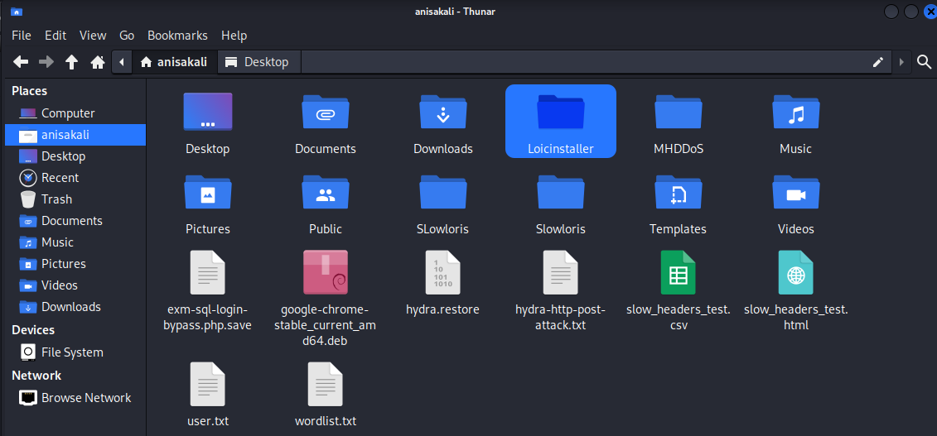
Gambar 6. Folder Penyerangan Sebelum Dihapus
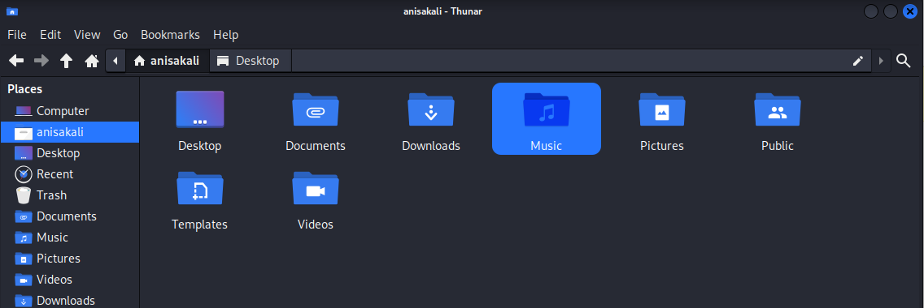
Gambar 7. Folder Penyerangan Setelah Dihapus
Gambar 6 memperlihatkan isi file explorer yang masih memuat folder dan file hasil pengujian keamanan sebelum dilakukan pembersihan. Setelah itu, seluruh artefak pengujian seperti skrip serangan, daftar akun uji coba, dan file lain yang berkaitan dihapus dari sistem. Hal ini ditunjukkan pada Gambar 7 yang menampilkan kondisi file explorer setelah proses pembersihan selesai dilakukan. Dokumentasi ini disertakan sebagai bukti bahwa tahapan clean up and destroy artefact telah dijalankan untuk menghilangkan jejak pengujian dan mencegah potensi penyalahgunaan.

KESIMPULAN DAN SARAN
Pengujian penetrasi terhadap website Rumah Sakit Muhammadiyah Lamongan telah dilakukan menggunakan metode Information System Security Assessment Framework (ISSAF). Pengujian meliputi persiapan perangkat dan tools, pengumpulan informasi target, pemetaan jaringan, serta pengujian ketahanan sistem melalui serangan Denial of Service (DoS) dan brute force. Pengujian serangan DoS dilakukan sebanyak lima kali menggunakan tool LOIC dengan indikator kemampuan sistem mempertahankan akses dan layanan saat menerima lalu lintas permintaan secara terus-menerus. Website tetap dapat diakses tanpa gangguan selama pengujian. Pengujian brute force dilakukan sebanyak lima kali menggunakan tool Hydra dengan parameter upaya menebak kredensial login administrator melalui metode dictionary attack. Tidak ditemukan kombinasi username dan password yang valid untuk mengakses sistem.
Tingkat keberhasilan serangan dihitung menggunakan rumus persentase umum yaitu: (jumlah percobaan berhasil / jumlah total percobaan) × 100%. Untuk kedua jenis serangan, nilai keberhasilan adalah 0%, yang berarti seluruh percobaan tidak memengaruhi sistem.
Hasil pengujian menunjukkan bahwa dalam skenario yang diuji, website mampu menjaga ketersediaan layanan dan mencegah akses yang tidak sah melalui metode DoS dan brute force. Selain itu, pihak mitra memperoleh pemahaman mengenai karakteristik serangan brute force dan Denial of Service (DoS), termasuk bagaimana serangan dijalankan, parameter pengujian, serta dampak terhadap akses dan ketersediaan layanan.
Pengujian keamanan difokuskan pada satu domain, yaitu website rsml.app, tanpa melibatkan sistem lain yang terhubung atau layanan eksternal di luar domain tersebut. Metode yang digunakan adalah Information System Security Assessment Framework (ISSAF) sebagai satu-satunya pendekatan, sehingga hasil yang diperoleh sepenuhnya mengacu pada tahapan dalam framework tersebut.
Saran untuk pengujian lanjutan yaitu menambahkan variasi jenis serangan lain seperti SQL Injection dan Cross-Site Scripting (XSS) untuk mengidentifikasi potensi celah yang belum diuji. Pendekatan metodologi lain seperti OWASP juga dapat digunakan sebagai alternatif agar diperoleh hasil pengujian dari sudut pandang yang berbeda.

DAFTAR PUSTAKA

[1] F. U. Erick Irawadi Alwi, Herdianti, “Analisis Keamanan Website SIASAT Menggunakan Teknik Footprinting dan Vulnerability Scanning,” J. JTIK (Jurnal Teknol. Inf. dan Komunikasi), vol. 8, no. 2, hal. 316–323, 2024, doi: 10.35870/jtik.v8i2.1723.
[2] P. Studi, T. Informasi, F. Sains, dan D. A. N. Teknologi, “Analisis Keamanan Data dengan Framework OWASP pada Website didikninithowok . id ( Studi Kasus : Sanggar Tari Natya Lakshita ) Skripsi LEMBAR PENGESAHAN Analisis Keamanan Data dengan Framework OWASP pada Website didikninithowok . id ( Studi Kasus : Sanggar,” no. 1811501006, 2022.
[3] Y. Natanael, R. Felicia, dan E. M. S. Sakti, “Analisis Keamanan Informasi Bagi Pengguna Website Menggunakan Kalilinux Melalui Teknik SQL Injection,” J. Ilm. Tek. Inform. …, vol. 25, no. 1, hal. 123–132, 2024.
[4] Z. A. Khan, “Penetration Testing Information System Security Assessment Framework (ISSAF),” Penetration Test. Inf. Syst. …, 2023.
[5] M. Fathur, “Tanggung Jawab Tokopedia Terhadap Kebocoran Data Pribadi Konsumen (Tokopedia’s Responsibility for the Leakage of Consumers Personal Data),” Procceding Call Pap. 2nd Natl. Conf. Law Stud. Leg. Dev. Towar. A Digit. Soc. Era, hal. 43–60, 2020.
[6] M. E. Perdianza, M. A. Firdaus, D. R. Indah, U. Sriwijaya, O. Ilir, dan S. Selatan, “Information Technology Risk Management Using ISO 31000 Based On The ISSAF Penetration Testing Framework,” hal. 839–851, 2024.
[7] I. G. A. S. P. Wijaya, G. M. A. Sasmita, dan I. P. A. E. Pratama, “Web Application Penetration Testing on Udayana University’s OASE E-learning Platform Using Information System Security Assessment Framework (ISSAF) and Open Source Security Testing Methodology Manual (OSSTMM),” Int. J. Inf. Technol. Comput. Sci., vol. 16, no. 2, hal. 45–56, 2024, doi: 10.5815/ijitcs.2024.02.04.
[8] H. Herman, I. Riadi, Y. Kurniawan, dan I. A. Rafiq, “Analisis Keamanan Website Menggunakan Information System Security Asessment Framework(ISSAF),” J. Teknol. Inform. dan Komput., vol. 9, no. 1, hal. 126–136, 2023, doi: 10.37012/jtik.v9i1.1439.
[9] S. A. Nugroho dan T. Rochmadi, “Analisis Keamanan Sistem Informasi Pusaka Magelang Menggunakan Open Web Application Security Project ( OWASP ) Dan Information Systems Security Assessment Framework ( ISSAF ) Security Analysis Of Magelang Pusaka Information System Using Open Web Applicati,” vol. 7, no. 1, hal. 56–61, 2024.
[10] S. Eko Prasetyo dan N. Hassanah, “Analisis Keamanan Website Universitas Internasional Batam Menggunakan Metode Issaf,” J. Ilm. Inform., vol. 9, no. 02, hal. 82–86, 2021, doi: 10.33884/jif.v9i02.3758.
[11] D. P. Anggraeni, B. P. Zen, dan M. Pranata, “SECURITY ANALYSIS ON WEBSITES USING THE INFORMATION SYSTEM ASSESSMENT FRAMEWORK (ISSAF) AND OPEN WEB APPLICATION SECURITY VERSION 4 (OWASPv4) USING THE PENETRATION TESTING METHOD,” J. Pertahanan Media Inf. ttg Kaji. Strateg. Pertahanan yang Mengedepankan Identity, Nasionalism Integr., vol. 8, no. 3, hal. 497, 2022, doi: 10.33172/jp.v8i3.1777.
[12] E. P. Silmina, A. Firdonsyah, dan R. A. A. Amanda, “Analisis Keamanan Jaringan Sistem Informasi Sekolah Menggunakan Penetration Test Dan Issaf,” Transmisi, vol. 24, no. 3, hal. 83–91, 2022, doi: 10.14710/transmisi.24.3.83-91.
[13] S. Andriyani, M. F. Sidiq, dan B. P. Zen, “Analisis Celah Keamanan Pada Website Dengan Menggunakan Metode Penetration Testing Dan Framework Issaf Pada Website SMK Al-Kautsar,” J. Inform. Inf. Technol., vol. 8798, hal. 1–13, 2023.
[14] R. Ashar, “Analysis of Open Website Security Using OWASP and ISSAF Methods,” J. Inf. dan Teknol., vol. 4, no. 4, hal. 187–194, 2022, doi: 10.37034/jidt.v4i4.233.
[15] R. Umar, I. Riadi, M. Ihya, dan A. Elfatiha, “Analisis Keamanan Sistem Informasi Akademik Berbasis Web Menggunakan Framework ISSAF,” J. Ilm. Tek. Inform. dan Sist. Inf., vol. 12, no. 1, hal. 280–292, 2023.
[16] M. A. Nabila, P. E. Mas’udia, dan R. Saptono, “Analysis and Implementation of the ISSAF Framework on OSSTMM on Website Security Vulnerabilities Testing in Polinema,” Jartel, vol. 13, no. 1, 2023, doi: 10.33795/jartel.v13i1.511.
[17] S. Sabariman, H. Haeruddin, dan D. Lee, “Analisis Kerentanan Aplikasi Akademik Berbasis Website Xyz Menggunakan Owasp,” J. Khatulistiwa Inform., vol. 11, no. 2, hal. 92–102, 2024, doi: 10.31294/jki.v11i2.20194.
[18] Security.org, “Static vs. Dynamic IP Addresses.” https://www.security.org/vpn/static-vs-dynamic-ip-address/
[19] J. Rogers, “Apa itu port 22?,” 30 Januari, 2025. https://www.netcomlearning.com/blog/what-is-port-22
[20] M. anshori Dio Wahyu Saputra, Risqy Siwi Pradini, “Analisis dan Rekomendasi Keamanan Website Kampus X,” vol. 6, no. 1, hal. 830–843, 2025.
[21] CCProxy, “Pengenalan tentang SOCKS Proxy Server.” https://www.youngzsoft.net/ccproxy/socks-proxy.htm
[22] C. Cohen, “What is port 1433?,” 20 Oktober, 2023. https://www.cbtnuggets.com/common-ports/what-is-port-1433
[23] Theo, “Port RDP 3389,” 29 Maret, 2024. https://tsplus.net/id/remote-access/blog/rdp-port-3389/
[24] C. Cohen, “What is Port 5432?,” 11 Oktober, 2024. https://www.cbtnuggets.com/common-ports/what-is-port-5432
[25] Oninit, “Protokol mana yang harus difilter.” x.php?id=firewall.html#:~:text=The TCP port 7070 is,or stopping the audio stream).
[26] ZAP by Checkmarx, “Alerts.” https://www.zaproxy.org/docs/desktop/start/features/alerts/
[27] A. W. Wardhana dan H. B. Seta, “Analisis Keamanan Sistem Pembelajaran Online Menggunakan Metode ISSAF pada Website Universitas XYZ,” Inform. J. Ilmu Komput., vol. 17, no. 3, hal. 226, 2021, doi: 10.52958/iftk.v17i3.3653.
[28] Cloudflare, “What is a DDoS attack?” https://www.cloudflare.com/learning/ddos/what-is-a-ddos-attack/
[29] telkomuniversity, “Brute Force Attacks.” https://dte.telkomuniversity.ac.id/brute-force-attacks-penjelasan-dan-cara-mencegahnya/

